**Bac S 2020 Nouvelle Calédonie Correction** <https://www.labolycee.org>

**EXERCICE III. LE BICARBONATE DE SODIUM (5 points)**

**1. Dosage du bicarbonate de sodium alimentaire**

**1.1.** Description du protocole de préparation de la solution S0 :

- Peser 10,0 g de poudre alimentaire à l’aide d’une balance préalablement tarée ;

- À l’aide d’un entonnoir, introduire cette poudre dans une fiole jaugée de 1 L ;

- Ajouter de l’eau distillée jusqu’au ¾ de la fiole ;

- Boucher la fiole et agiter jusqu’à dissolution du solide ;

- Ajuster le niveau au trait de jauge avec de l’eau distillée ;

- Boucher la fiole et homogénéiser la solution.

**1.2.** La figure 1 montre qu’au début du titrage le pH est proche de 8,2.

Le diagramme de distribution montre qu’à ce pH, parmi les espèces appartenant aux deux couples acide/base dans lesquels est engagé l’ion bicarbonate, la forme prédominante est HCO3–.

L’ion bicarbonate HCO3–(aq) est donc l’espèce prédominante au début du titrage.

À la fin du titrage le pH est proche de 2. La forme majoritaire est donc CO2,H2O.

**1.3.** Le titrage de l’ion bicarbonate HCO3–(aq) est effectué par l’acide chlorhydrique (H3O+(aq), Cℓ-(aq)).

La réaction chimique fait donc intervenir l’ion HCO3–(aq) en tant que base, qui se transforme en son acide conjugué CO2,H2O, et H3O+(aq) en tant qu’acide :

Couple H3O+(aq) / H2O(ℓ) H3O+(aq) = H2O(ℓ) + H+

Couple (CO2,H2O)(aq) / HCO3–(aq) HCO3–(aq) + H+ = (CO2,H2O)(aq)

L’équation de la réaction est donc : HCO3–(aq) + H3O+(aq) → (CO2,H2O)(aq) + H2O(ℓ)

**1.4.** À l’équivalence d’un titrage, les réactifs sont mélangés dans les proportions stœchiométriques.

Un ajout d’eau ne modifie pas la quantité initiale de HCO3–(aq) et ne modifie donc pas la quantité de H3O+(aq) nécessaire pour atteindre l’équivalence. Un ajout d’eau ne change donc pas le volume versé à l’équivalence.

**1.5.** La figure 2 montre que VE = 11,7 mL (maximum de la dérivée ou méthode des tangentes).

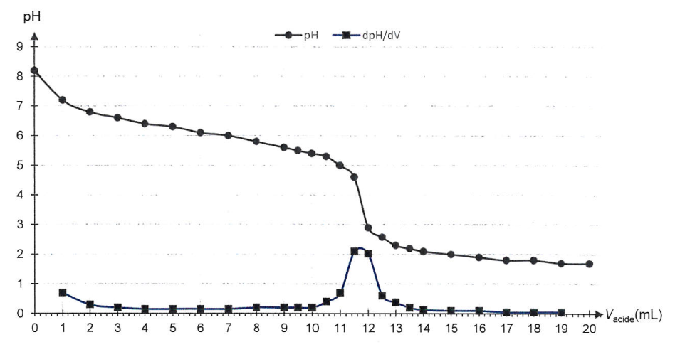

La relation entre les quantités de matière de réactifs à l’équivalence est :

$\frac{{\text{n}}_{\text{0}}\left({\text{HC}{\text{O}}_{\text{3}}}^{\text{–}}\right)}{\text{1}}\text{ = }\frac{{\text{n}}_{\text{E}}\left({\text{H}}_{\text{3}}{\text{O}}^{\text{+}}\right)}{\text{1}}$

En notant *C*0 la concentration de la solution S0; *V*0-P le volume prélevé de cette solution pour réaliser le titrage et *C*A la concentration de la solution titrante d’acide chlorhydrique cela conduit à :

${\text{C}}_{\text{0}}\text{ × }{\text{V}}_{\text{0-P}}\text{ = }{\text{C}}_{\text{A}}\text{ × }{\text{V}}_{\text{E}}$

La concentration de la solution S0 est donc :

En notant *V*0 le volume de la solution S0 préparée, la quantité d’ions bicarbonate HCO3–(aq) dans la solution S0 préparée est donc :

${\text{n}}_{\text{0}}\left({\text{HC}{\text{O}}_{\text{3}}}^{–}\right)\text{ = }{\text{C}}_{\text{0}}\text{ × }{\text{V}}_{\text{0}}\text{ = }\frac{{\text{C}}_{\text{A}}\text{ × }{\text{V}}_{\text{E}}\text{ × }{\text{V}}_{\text{0}}}{{\text{V}}_{\text{0-P}}}$

La dissolution du bicarbonate de sodium a pour équation :

$$\text{N}\text{a}\text{HC}{\text{O}}_{\text{3}}\left(\text{s}\right) \underset{→}{\text{eau}} {\text{Na}}^{\text{+}}\text{(}\text{aq}\text{) +} {\text{HC}{\text{O}}_{\text{3}}}^{–}\left(\text{aq}\right)$$

La quantité de bicarbonate de sodium mise en solution est donc égale à celle des ions bicarbonate présents dans la solution. Donc :

${\text{n}}_{\text{0}}\left(\text{N}\text{a}\text{HC}{\text{O}}_{\text{3}}\right)\text{ = }\frac{{\text{C}}_{\text{A}}\text{ × }{\text{V}}_{\text{E}}\text{ × }{\text{V}}_{\text{0}}}{{\text{V}}_{\text{0-P}}}$

La masse correspondante est :

${\text{m}}_{\text{0}}\left(\text{N}\text{a}\text{HC}{\text{O}}_{\text{3}}\right)\text{ = }\frac{{\text{C}}_{\text{A}}\text{ × }{\text{V}}_{\text{E}}\text{ × }{\text{V}}_{\text{0}}}{{\text{V}}_{\text{0-P}}}\text{ × }\text{M}\left(\text{N}\text{a}\text{HC}{\text{O}}_{\text{3}}\right)$

En notant *m*0 la masse de poudre alimentaire utilisée pour préparer la solution S0. Le degré de pureté du bicarbonate dans la poudre est :

$\text{degré de pureté =} \frac{{\text{m}}_{\text{0}}\left(\text{N}\text{a}\text{HC}{\text{O}}_{\text{3}}\right)}{{\text{m}}_{\text{0}}}\text{ = }\frac{{\text{C}}_{\text{A}}\text{ × }{\text{V}}_{\text{E}}\text{ × }{\text{V}}_{\text{0}}\text{× }\text{M}\left(\text{N}\text{a}\text{HC}{\text{O}}_{\text{3}}\right)}{{\text{V}}_{\text{0-P}}{\text{ × }\text{m}}_{\text{0}}}$

Donc : $\text{degré de pureté }\text{ = }\frac{\text{2,00×}{\text{10}}^{\text{-1}}\text{ mol·}{\text{L}}^{\text{–1}}\text{ × 11,7×}{\text{10}}^{\text{-3}}\text{L × 1,00 L× 84,0 g·}{\text{mol}}^{\text{–1}}}{\text{20,0×}{\text{10}}^{\text{-3}}\text{L × 10,0 g}}$ = 0,983

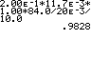Soit 98,3 %.

La poudre alimentaire est donc du bicarbonate de sodium quasiment pur.

**2. Décomposition thermique du bicarbonate de sodium**

**2.1.** Le volume molaire des gaz est indiqué dans les données pour la température et la pression de la mesure. La quantité de matière se déduit alors du volume de gaz et du volume molaire :

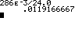 $\text{n}\left(\text{C}{\text{O}}_{\text{2}}\right)\text{ = }\frac{\text{V}\text{(C}{\text{O}}_{\text{2}}\text{)}}{{\text{V}}_{\text{m}}}$ soit $\text{n}\left(\text{C}{\text{O}}_{\text{2}}\right)\text{ = }\frac{\text{286×}{\text{10}}^{\text{-3}}\text{L}}{\text{24,0 L·}{\text{mol}}^{\text{–1}}}\text{ = 0,0119 mol}$

**2.2.** Pour identifier la bonne réaction parmi celles proposées il faut s’intéresser aux quantités de NaHCO3 (réactif) et CO2 (produit) car entre les équations proposées les nombres stœchiométriques de ces espèces ne sont pas les mêmes.

La quantité de NaHCO3 utilisée est $\text{n}\left(\text{N}\text{a}\text{HC}{\text{O}}_{\text{3}}\right)\text{ = }\frac{\text{m}\left(\text{N}\text{a}\text{HC}{\text{O}}_{\text{3}}\right)}{\text{M}\left(\text{N}\text{a}\text{HC}{\text{O}}_{\text{3}}\right)}\text{ = }\frac{\text{2,0 g }}{\text{84,0 g·}{\text{mol}}^{\text{–1}}}\text{ = 0,024 mol}$

en arrondissant à 2 chiffres significatifs comme la donnée de la masse.

Le rapport de ces quantités est : $\frac{\text{n}\left(\text{N}\text{a}\text{HC}{\text{O}}_{\text{3}}\right)}{\text{n}\left(\text{C}{\text{O}}_{\text{2}}\right)}\text{ = }\frac{\text{0,024 mol }}{\text{0,0119 mol}}\text{ = 2,0}$

La quantité de CO2 formée par la décomposition thermique est donc deux fois plus petite que la quantité de bicarbonate de sodium décomposée.

Cela montre que la réaction correcte est la (2) puisque le rapport des nombres stœchiométriques de NaHCO3 (réactif) et de CO2 (produit) est égal à 2 pour cette seule équation.

**2.3.1.** Lors de la cuisson du gâteau, la formation de CO2(g) provoque l’apparition de bulles de gaz qui font gonfler la pâte.

**2.3.2.** Lors d’un incendie au sol, l’utilisation d’un extincteur utilisant du bicarbonate de sodium provoque la formation de CO2(g). Ce gaz stagne près du sol car, d’après les données, sa masse volumique est supérieure à celle de l’air.

Cela prive le feu de dioxygène ce qui permet d’arrêter l’incendie, ou du moins de le limiter.